**UI QUẢN LÝ THƯ VIỆN DỰ KIẾN**

Nhóm 10 :

Trần Bảo Đan - 16110044

Nguyễn Huy Cường - 16110028

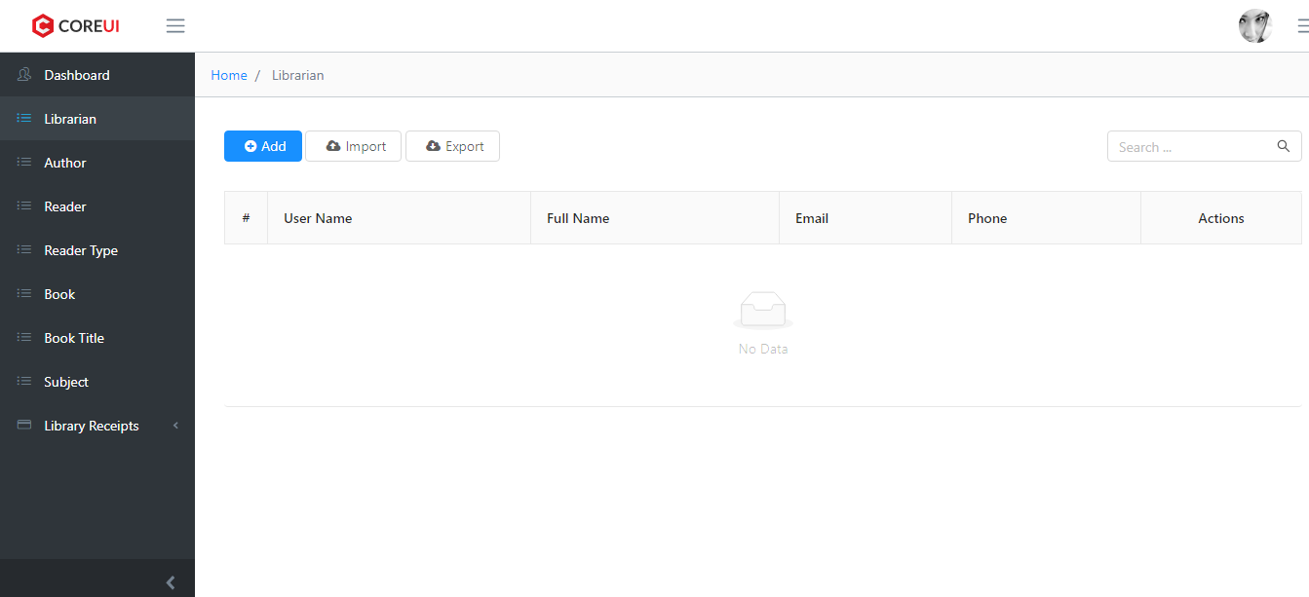

Hình 1. Librarian page

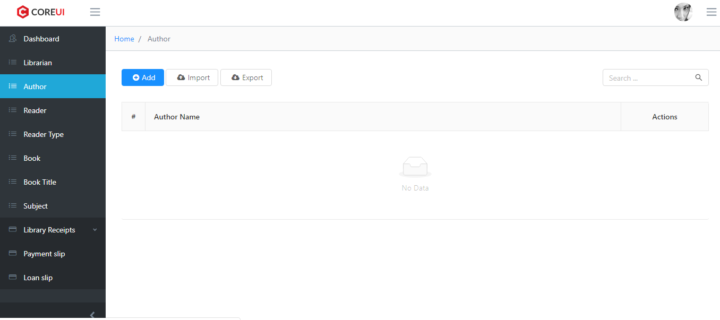

Hình 2. Author page

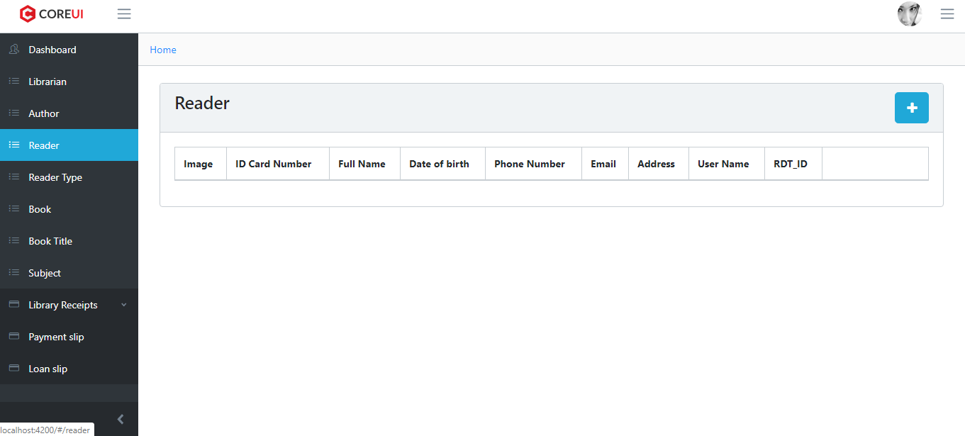

Hình 3. Reader page

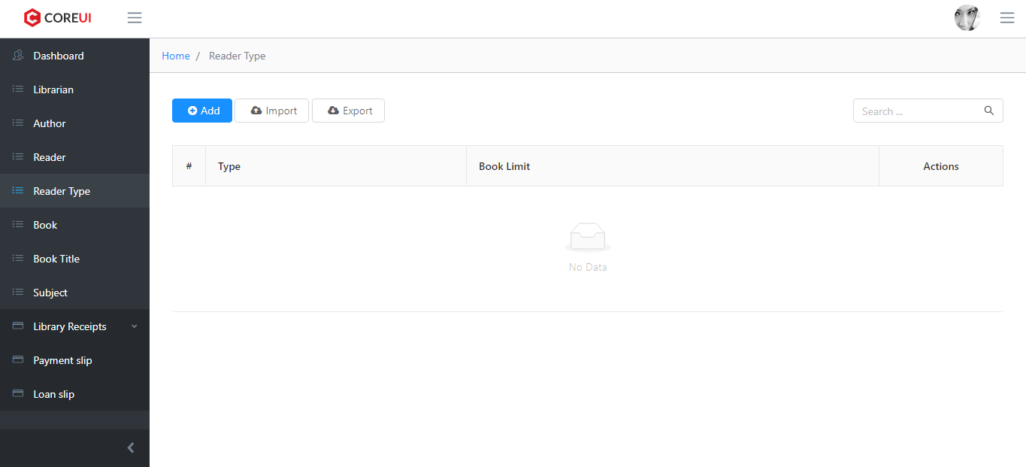

Hình 4. ReaderType page

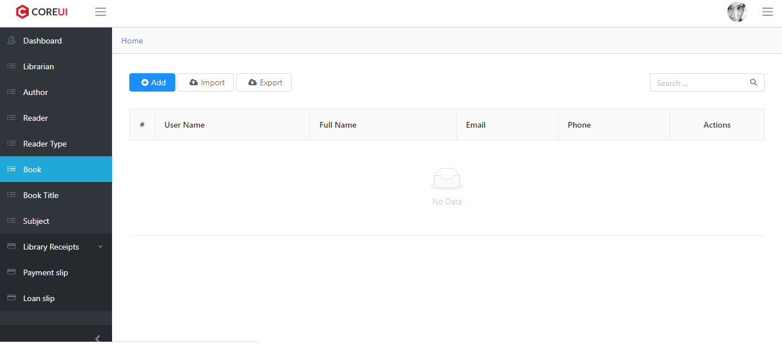

Hình 5. Book page

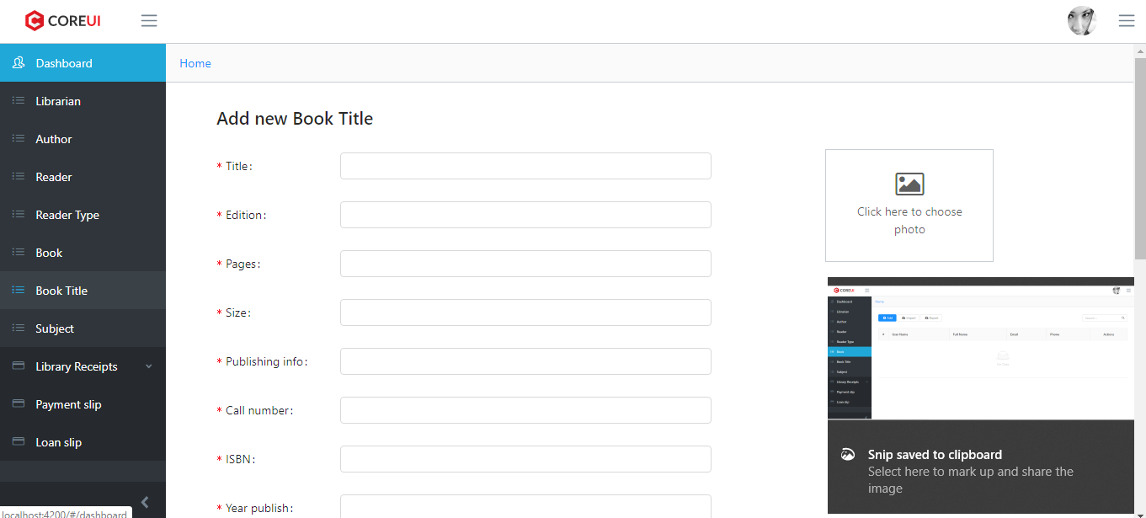

Hình 6. Booktitle page

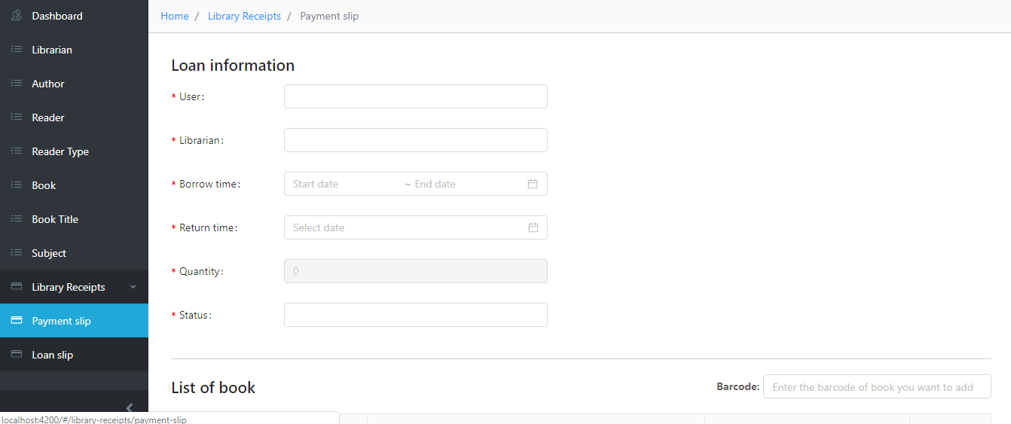

Hình 7. Payment page